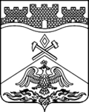
РОССИЙСКАЯ ФЕДЕРАЦИЯ

РОСТОВСКАЯ ОБЛАСТЬ
Общественная палата города Шахты

Решение № 17
3-го заседания
Общественной палаты города Шахты четвертого созыва

10 декабря 2020 г.

О прекращении полномочий председателя Общественной
палаты города Шахты четвертого созыва Мельниковой Г.С.

Руководствуясь частью 3 статьи 14 «Положения «Об Общественной палате города Шахты» на основании заявления Мельниковой Г.С., Общественная палата города Шахты

решила:

- Прекратить с 10 декабря 2020 года полномочия председателя Общественной палаты города Шахты четвертого созыва Мельниковой Галины Стефановны по собственному желанию.
- Считать утратившим силу решение Общественной палаты города Шахты № 1 от 13 ноября 2019.

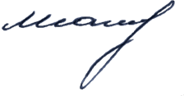

Председатель
Общественной палаты города
Шахты четвертого созыва Г. Мельникова

